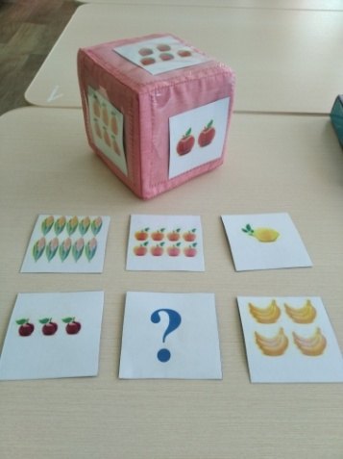
Дидактическая игра «Веселый кубик»
по образовательной области «Познавательное развитие» (формирование элементарных математических представлений)
для детей 4-6 лет.
Задачи игры: способствовать формированию у детей представлений о временах года, частях суток, форме предметов; упражнять в умении соотносить число и количество предметов, умении отсчитывать необходимое количество предметов, умении узнавать и называть геометрические фигуры и предметы, имеющие соответствующую форму.
Оборудование: кубик с окошками на каждой стороне, карточки с изображением времен года, частей суток, геометрических фигур, чисел от 1 до 10, с разным количеством предметов. Для игры можно использовать и дополнительное оборудование. Например, при упражнении детей в отсчитывании количества предметов можно взять цветные карандаши («отсчитай столько карандашей, сколько показывает кубик»). А для соотношения числа и количества предмета можно использовать цифры из математических наборов («сосчитай количество предметов, выпавших на кубике, и покажи соответствующую цифру»).
Методика проведения игры
В игру можно играть с одним ребенком или с группой детей. Если игра проводится индивидуально, то ребенок бросает кубик и выполняет задание воспитателя в соответствии с выпавшим на кубике изображением. Если игра проводится с группой, то кубик бросает воспитатель или один из детей (ведущий), а задание выполняют остальные участники игры. Возможен и другой вариант: дети по очереди бросают кубик, и каждый выполняет свое задание, исходя из выпавшего на кубике изображения.
Если принцип игры понятен детям, то игра может быть использована и в самостоятельной игровой деятельности.
Возможные задания для игры:
- Для карточек с изображением разного количества предметов:
- сосчитай и назови количество предметов,
- сосчитай предметы и покажи соответствующую цифру,
- сосчитай предметы и отсчитай такое же количество (например, карандашей).
- Для карточек с изображением чисел:
- назови выпавшую на кубике цифру (число),
- найди и назови такую же цифру,
- отсчитай такое же количество предметов,
- покажи и назови число, следующее за выпавшим на кубике (предшествующее выпавшему числу).
- Для карточек с изображением геометрических фигур:
- назови геометрическую фигуру, выпавшую на кубике,
- назови предмет, имеющий такую же форму,
- сделай из счетных палочек (веревочек) такую же фигуру,
- покажи фигуру с таким же количеством углов.

- Для карточек с изображением частей суток:
- назови изображенную на картинке часть суток,
- скажи, что делают люди во время этой части суток,
- назови часть суток, следующую за изображенной на картинке,
- назови часть суток, предшествующую изображенной на картинке.
- Для карточек с изображением времен года:
- назови изображенное на картинке время года,
- назови следующее время года,
- назови предшествующее время года,
- назови отличительные особенности времени года ,выпавшего на кубике,
- назови, чем занимаются люди в данное время года,
и т. п.

Если количество используемых карточек меньше окошек на кубике (времен года - 4, а окошек - 6), то игрок, которому выпало пустое окошко, передает ход следующему игроку. Или в пустые окошки можно поместить вопросительный знак, при выпадении которого игрок получает дополнительное задание от воспитателя (например, нужно хлопнуть в ладоши столько раз, сколько всего времен года).

Этот кубик можно использовать на занятиях и по другим образовательным областям, подобрав соответствующие картинки.

Этапы создания игры
Для изготовления игры нам понадобятся пластиковый кубик, паралон, ткань, пластиковые прозрачные окошки (их можно вырезать из плотной обложки для тетрадей), клей, ножницы, нитки в тон ткани и иголка.
- Из паралона вырезаем необходимые детали и обклеиваем ими пластиковый кубик так, чтобы получился мягкий кубик. (Это необходимо для того, чтобы кубик при бросании его на стол или ковер не создавал громкого стука. А также потому что трогать мягкий предмет тактильно приятнее, чем твердый.)
- Из ткани выкраиваем квадраты со стороной, равной стороне мягкого кубика плюс 2 сантиметра (припуски на швы).
- На середину каждого квадрата из ткани пришиваем пластиковое окошко (размером приблизительно 10 на 10 сантиметров). Для облегчения этой работы можно натянуть ткань на пяльцы, а также предварительно сделать при помощи шила отверстия на пластиковых окошках с трех сторон.
- Сшиваем получившиеся детали с окошками, помещая внутрь наш кубик.
- Для удобства вкладывания и извлечения карточек из окошек кубика можно сделать на них небольшие вырезы.
- Подбираем необходимые для игры картинки, наклеиваем их на твердую основу (картон )и приступаем к игре!

Карточки к игре:
